**ব্ল্যাক হোলের খপ্পরে সময়**

**আব্দুল্যাহ আদিল মাহমুদ**

**মানিক ও রতন দুই বন্ধু। পনের বছর পর দুজনের দেখা। পনের বছর বয়সেই শেষ দেখা হয়েছিল দুজনের। গণিত অলিম্পিয়াড-এ ভালো ফলাফল করে মানিক যুক্তরাষ্ট্রের এমআইটিতে (ম্যাসাচুসেটস ইনস্টিটিউট অব টেকনোলজি) পড়ার সুযোগ পেয়ে যায়। ওখান থেকে করে যুক্ত হয়ে যায় নাসার সাথে। সেই সুবাদে ও কিছু দিন কাটিয়ে এসেছে আন্তর্জাতিক মহাকাশ স্টেশনে। এখন দেশে এসেছে। থাকবে কিছু দিন। এক দিন আলাপ হচ্ছে দুজনের।**

রতনঃ **আচ্ছা, মহাকাশ স্টেশনে নাকি সময় ধীরে চলে? কিন্তু কীভাবে? আর কতটুকু-ই বা ধীরে?**

মানিকঃ **হ্যাঁ, তা ঠিক। সেটা বুঝতে হলে আগে কিছু বিষয় জানা দরকার। ভিন্ন পর্যবেক্ষকের তুলনায় সময় ধীরে চললে, তাকে বলে কাল দীর্ঘায়ন। কাল দীর্ঘায়ন ঘটতে পারে দুভাবে। কেউ যদি অনেক বেশি বেগ (আলোর বেগের কাছাকাছি) নিয়ে চলাচল করে, তবে স্থির কোনো দর্শকের তুলনায় তার সময় ধীরে চলবে। আবার কেউ যদি কোনো মহাকর্ষের উৎসের খুব নিকটে থাকে, তবে তারও সময় ধীরে চলবে। প্রথমটি হলো বিশেষ আপেক্ষিক তত্ত্বের ফলাফল। ১৯০৫ সালে এটি প্রকাশ করেই বিখ্যাত হন আইনস্টাইন। ১৯১৫ সালে প্রকাশ করেন আরও যুগান্তকারী তত্ত্ব। এটাই বর্তমান পদার্থবিদ্যার অন্যতম স্তম্ভ। নাম সার্বিক আপেক্ষিক তত্ত্ব (**General theory of relativity)**। এখান থেকেই আসে মহাকর্ষজনিত কাল দীর্ঘায়নের ধারণা।**

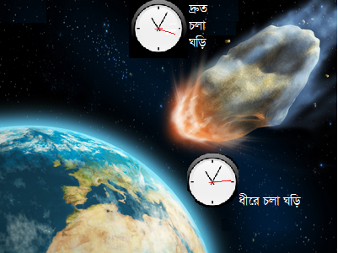

রতনঃ **কিন্তু মহাকাশ স্টেশনে তো একই সাথে দুটোই হচ্ছে। তাই না? কারণ এটি একই সাথে পৃথিবীর মহাকর্ষ কেন্দ্র থেকে দূরে অবস্থান করছে। আবার চলছে বেগ নিয়েও।**

মানিকঃ **হ্যাঁ, হচ্ছে। তবে দুটোর প্রভাব বিপরীতভাবে কাজ করে। মহাকাশ স্টেশন পৃথিবী থেকে খুব বেশি উঁচুতে নেই। এর গড় উচ্চতা হলো ২৩০ মাইল। সর্বোচ্চ ২৫৫ মাইলের একটু বেশি ওপরে থাকে। ভূপৃষ্ঠ থেকে ওপরে থাকায় তুলনামূলকভাবে আমাদের সময় ধীরে চলছে। এটি আবার প্রতি সেকেন্ডে ৪ দশমিক ৭৭ মাইল বেগে ঘুরছে। ফলে বেগের কারণে আমাদের তুলনায় এর সময় ধীরে চলছে। মহাকাশ স্টেশনের উচ্চতা খুব বেশি নয় বলে এক্ষেত্রে বেগের প্রভাব বেশি। দুটোর মিলিত হিসাবে তাই মহাকাশ স্টেশনের সময় ধীরে চলছে প্রতি ছয় মাসে ০.০০৫ সেকেন্ড করে।**

রতনঃ **এত ছোট হিসাব-নিকাশ করে লাভ কী?**

মানিকঃ **মহাকাশ স্টেশনে সময় কত ধীরে চলছে, সেটা আসলে তুলনামূলক কম গুরুত্বপূর্ণ। কিন্তু তুমি নিশ্চয়ই অচেনা জায়গায় পথ খুঁজে পেতে অনেক সময় জিপিস পদ্ধতি ব্যবহার করো। অবস্থান বের করার জন্যে এখন পর্যন্ত অন্তত ৭২টি জিপিএস উপগ্রহ পাঠানো হয়েছে। এগুলোর সব কয়টি এখন কাজে লাগছে না। কাজ করছে ২৪ টির মতো।**

**যাই হোক, এরা সাধারণত ভূমি থেকে ২০ হাজার কিমি. উচ্চতায় ঘুরে। এ কারণে ভূমির ঘড়ির তুলনায় উপগ্রহের ঘড়ি প্রতি দিন ৪৫ মাইক্রো সেকেন্ড এগিয়ে যায়। আবার এদের বেগ ঘণ্টায় ১৪ হাজার কিমি.। এ কারণে এদের ঘড়ি আবার প্রতি দিন ৭ মাইক্রোসেকেন্ড পেছনে পড়ে যায়। ফলে, দুটো কাটাকাটি করলে আমাদের তুলনায় উপগ্রহের ঘড়ি প্রতি দিন ৩৮ মাইক্রো সেকেন্ড এগিয়ে যায়। এ কারণে জিপিএস স্যাটেলাইট দিয়ে ঠিকভাবে অবস্থান জানতে হলে এটা সংশোধন করে নিতে হয়। আর না করলে আমার লোকেশন বের করতে গিয়ে কয়েক মাইল পর্যন্ত ভুল অবস্থান পেতাম।**

রতনঃ **কিন্তু মহাকর্ষ কীভাবে কাল দীর্ঘায়ন ঘটায়? ব্যাপারটা মাথায় ঢুকছে না।**

মানিকঃ **ব্যাপারটা খুবই সোজা। এটা বোঝার জন্যে মনে রাখতে হবে ত্বরণ (সময়ের সাথে বেগের পরিবর্তন) আর মহাকর্ষ আসলে একই রকম জিনিস। এদের মধ্যে পার্থক্য করা সম্ভব নয়। এর নাম সমতূল্যতার নীতি (**Equivalence Principle)**।**

রতনঃ **কীভাবে একই, তা তো বুঝলাম না?**

মানিকঃ **একটা উদাহরণ দিই তাহলে। ধরো, তুমি মহাশূন্যের মধ্যে স্থাপিত একটি লিফটে আছো, যেখানে মহাকর্ষ অনুপস্থিত। ফলে এখানে উপর বা বা নিচ বলতে কিছু নেই। তুমি ভেসে আছো মুক্তভাবে। একটু পর লিফটখানা সমত্বরণে চলা শুরু করল। এখন কিন্তু হঠাৎ করে তুমি ওজোন অনুভব করবে। লিফটের এক প্রান্তের দিকে একটি টান অনুভব করবে তুমি। এখন এ দিকটিকেই তোমার কাছে মেঝে বলে মনে হবে! এখন হাত থেকে একটি আপেল ছেড়ে দিলে এটি মেঝের দিকে চলে যাবে। আসলে এখন তোমার মতোই লিফটের ভেতরের সব কিছুর ত্বরণ হচ্ছে। মনে হচ্ছে যেন আসলে লিফটটা মোটেই গতিশীল নয়, বরং এটি একটি সুষম মহাকর্ষীয় ক্ষেত্রে স্থির অবস্থায় আছে।**

**আইনস্টাইন বুঝতে পারলেন, ট্রেনের ভেতরে বসে যেমন কেউ বলতে পারবে না যে সে আসলেই চলছে কি না, তেমনি লিফটের ভেতরে বসেও সে বুঝতে পারবে না** আসলে সে সুষম ত্বরণে চলছে, নাকি কোনো সুষম মহাকর্ষীয় ক্ষেত্রের মধ্যে আছে**। আইনস্টাইনের এই চিন্তার ফলাফলই হল সমতুল্যতার নীতি।**

রতনঃ **কে বলেছে, আমরা ট্রেনে বসে আমরা বেগ টের পাই না?**

মানিকঃ **আমরা বাসে বা ট্রেনে বেগ টের পাই ঝাঁকুনির কারণে। যদি মসৃণ রাস্তায় গাড়ি চালানো হয়, আর জানালা বন্ধ করে রেখে গাড়ির গতির কারণে বাইরের দৃশ্যপটের পরিবর্তন নজর থেকে সরিয়ে রাখা হয়, তাহলে বেগ বোঝার কোনো উপায় থাকবে না।**

রতনঃ **ও! আচ্ছা, বুঝলাম। বেগের মতোই মহাকর্ষ আর ত্বরণের পার্থক্যও বোঝা যাবে না। কিন্তু কাল দীর্ঘায়ন কীভাবে হয় তা তো বুঝলাম না।**

মানিকঃ **বলছি। মহাশূন্যে অবস্থিত একটি রকেটের কথা কল্পনা করো। চিন্তার সুবিধার জন্যে ধরে নাও, রকেটটি এত বড় যে এর শীর্ষ থেকে তলায় আলো পৌঁছতে এক সেকেন্ড লাগে। অর্থ্যাৎ এর দৈর্ঘ্য ১, ৮৬, ০০০ মাইল। আরও মনে করো, রকেটের সিলিং ও মেঝেতে একজন করে দর্শক আছেন। দুজনের কাছেই অবিকল একই রকম একটি করে ঘড়ি আছে, যা প্রতি সেকন্ডে একটি করে টিক দেয়।**

**এখন সিলিং এর দর্শক ঘড়ির টিকের অপেক্ষায় আছেন। টিক পেয়েই তিনি মেঝের দর্শকের দিকে একটি আলোক সঙ্কেত পাঠালেন। পরে ঘড়িটি আবারও টিক (সেকেন্ডের কাঁটায়) দিলে তিনি আরেকটি সঙ্কেত পাঠালেন। এ অবস্থায় প্রতিটি সঙ্কেত এক সেকেন্ড পর মেঝের দর্শকের কাছে পৌঁছায়। সিলিং এর দর্শক এক সেকেন্ডের ব্যবধানে দুটি সঙ্কেত পাঠালে মেঝের দর্শকও এক সেকন্ডের ব্যবধানে সঙ্কেত দুটি পাবেন।**

**মহাশূন্যে মুক্তভাবে ভেসে না চলে রকেটখানা যদি পৃথিবীর মহাকর্ষীয় টানের মধ্যে থাকত তাহলে কী ঘটত**? **নিউটনীয় থিওরি অনুসারে এই ঘটনায় মহাকর্ষের কোনো হাত নেই। সিলিং এর দর্শক এক সেকেন্ডের ব্যবধানে সঙ্কেত পাঠালে মেঝের দর্শকও এক সেকেন্ডের মধ্যেই তা পাবেন। কিন্তু সমতুল্যতার নীতি ভিন্ন কথা বলে।**

রতনঃ **কিন্তু কীভাবে?**

মানিকঃ **আচ্ছা ধরো, স্থির থাকার বদলে রকেটটি ত্বরণ নিয়ে উপরের দিকে চলছে। অর্থ্যাৎ, প্রতি মুহূর্তে এর বেগ বেড়ে যাচ্ছে। রকেটটি উপরের দিকে গতিশীল বলে প্রথম সঙ্কেতটিকে আগের চেয়ে (যখন রকেট স্থির ছিল) কম দূরত্ব পাড়ি দিতে হবে। কাজেই সঙ্কেতটি এখন এক সেকেন্ড পার হবার আগেই তলায় পৌঁছে যাবে। রকেটটি যদি নির্দিষ্ট বেগে (ত্বরণহীন) চলত, তাহলে আগে-পরের সব সঙ্কেত এক সেকেন্ড পরপরই পৌঁছত। কারণ সেক্ষেত্রে এক সেকেন্ড সময় পর সিলিং যতটুকু ওপরে উঠবে, মেঝেকেও ততখানি ওপরে উঠতে হবে।**

**কিন্তু এখানে ত্বরণ আছে বলে প্রথমে যখন সঙ্কেত পাঠানো হয়েছিল, রকেট এখন তার চেয়ে দ্রুত চলছে। কাজেই দ্বিতীয় সঙ্কেতকে আরও কম দূরত্ব পার হতে হবে। ফলে এটি পৌঁছতেও আরও কম সময় লাগবে। কাজেই মেঝের দর্শক দুই সঙ্কেতের মাঝে সময় ব্যবধান পাবেন এক সেকেন্ডের চেয়ে কম। অথচ সিলিং এর দর্শক তা পাঠিয়েছেন ঠিক এক সেকেন্ড পরে। হয়ে গেল সময়ের গরমিল।**

**ত্বরণপ্রাপ্ত রকেটের ক্ষেত্রে এমনটি ঘটা নিশ্চয়ই অদ্ভুত লাগছে না। কিন্তু মাথায় রাখতে হবে, সমতুল্যতার নীতি বলছে, রকেটটি যদি কোনো মহাকর্ষীয় ক্ষেত্রেও স্থির থাকে তবু একই ঘটনা ঘটবে। অর্থ্যাৎ, রকেটটি যদি ত্বরণপ্রাপ্ত নাও হয় (যেমন ধরো এটি পৃথিবীর পৃষ্ঠে উৎক্ষেপণের জন্যে বসিয়ে রাখা আছে) তাহলেও সিলিং এর দর্শক এক সেকেন্ড পর দুটো সঙ্কেত পাঠালে মেঝের দর্শক তা পাবেন এক সেকেন্ডের কম সময়ের মধ্যেই। এবার অদ্ভুৎ লাগছে, তাই না! কিন্তু বুঝে ফেললে এটাকেই স্বাভাবিক মনে হওয়া উচিত।**

রতনঃ **বুঝেছি মোটামুটি। কিন্তু বিশ্বাস করতে কষ্ট হচ্ছে।**

মানিকঃ **কিন্তু তবুও এটাই সত্যি। ১৯৬২ সালে এই অনুমানের পরীক্ষা নেওয়া হয়। একটি ওয়াটার টাওয়ারের ওপরে ও নিচে দুটি অতি সূক্ষ্ম ঘড়ি বসানো হয়। দেখা গেল নিচের ঘড়িটিতে (যেটি পৃথিবীর পৃষ্ঠের বেশি কাছে আছে) সময় ধীরে চলছে, ঠিক সার্বিক আপেক্ষিক তত্ত্ব যেমনটি অনুমান করেছিল তেমনই। এই প্রভাব খুব ক্ষুদ্র। সূর্যের পৃষ্ঠে রাখা কোনো ঘড়িও পৃথিবীর পৃষ্ঠের তুলনায় মাত্র এক মিনিট পার্থক্য দেখাবে। কিন্তু পৃথিবীর ওপরের বিভিন্ন উচ্চতায় সময়ের এই ক্ষুদ্র পার্থক্যই বর্তমানে বাস্তব ক্ষেত্রে খুব গুরুত্বপূর্ণ ভূমিকা পালন করে। সেটা তো আগেই বললাম।**

**তবে একটা বিষয় মনে রাখবে। প্রত্যেকের কাছে কিন্তু নিজের সময়কে স্বাভাবিক মনে হবে। অন্যের সময় জোরে বা আস্তে প্রবাহিত হচ্ছে বলে মনে হবে।**

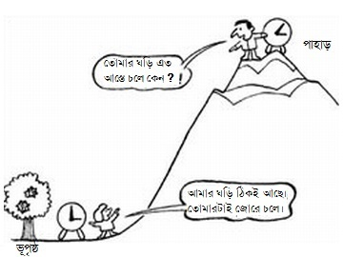

রতনঃ **আচ্ছা, মানলাম। এখন বল, ব্ল্যাক হোলের মহাকর্ষ তো পৃথিবীর তুলনায় অনেক বেশি শক্তিশালী। ওখানে তাহলে কাল দীর্ঘায়নের প্রভাব কেমন? মহাকর্ষ তো স্থান-কালকে বাঁকিয়ে দেয়। আর ব্ল্যাক হোলের অভ্যন্তরে তো এ বক্রতা অসীম। তাহলে সময় কি থেমে যায় ওখানে?**

মানিকঃ **ব্ল্যাক হোলের ভেতরের সময়ের সাথে আমাদের স্বাভাবিক সময়ের মিল নেই। এতে স্থান ও কাল বদলে গিয়ে একে অপরের ভূমিকা গ্রহণ করে।**

রতনঃ **মানে?**

মানিকঃ **খুলে বলছি। মধ্যযুগীয় ইংল্যান্ডের *কিং আর্থার লিজেন্ডস*-এর রূপকথায় (কারও কারও মতে ইতিহাসে কিং আর্থার নামে কেউ আসলেই ছিলেন। কিন্তু অকাট্য প্রমাণ নেই) মার্লিন নামে এক যাদুকর ছিলেন। তার সময় নাকি চলত উল্টো দিকে। মানে তার জীবনে প্রথম অভিজ্ঞতা হলো মৃত্যু। সর্বশেষ অভিজ্ঞতা হলো জন্ম। ফলে সে ভবিষ্যত বলতে পারত। কিন্তু আমাদের ক্ষেত্রে কিন্তু বাস্তবে সেটা হয় না। আমরা সময়কে সামনের দিকেই চলতে দেখি। আমরা মনে রাখতে পারি অতীতকেই। ভবিষ্যতকে আমরা মনে রাখতে পারি না।**

**আমরা কোনো কিছু মনে রাখতে পারি দুটি শর্ত মানতে পারলে। এক, ঘটনাটি হতে হবে অতীতের। দুই, এটাকে এমন একটি দূরত্বে ঘটতে হবে, যেখান থেকে আমরা তাকে দেখার সময়ের আগেই আলো এসে পৌঁছতে পারবে। যেমন ধরো, দুই মিনিট আগে সূর্য অদৃশ্য হয়ে গেল। সেটা আমরা এখনই জানতে পারব না বা মনে করতে পারব না। কারণ, এ দুই মিনিটে সূর্য থেকে আলো আমাদের কাছে এসে পৌঁছায়নি। আর আমরা কোনো কিছু দেখি, সেটা থেকে আসা আলো আমাদের চোখে পৌঁছলে তবেই। তাই সূর্যের উধাও হওয়া দেখতে আসলে আট মিনিট সময় লাগবে। একই কারণে আমরা মহাবিশ্বের অনেক দূরের বহু দৃশ্য এখনও দেখতে পারিনি। কোনো কোনো দৃশ্য আবার জীবনেও দেখব না। কারণ, সেখান থেকে আলো কোনো দিনই আমাদের কাছে পৌঁছবে না। মহাবিশ্বের ক্রমেই দ্রুত বেগে চলতে থাকা প্রসারণের কারণে সে অঞ্চলগুলো ক্রমেই আরও বেশি দৃষ্টির আড়ালে চলে যাচ্ছে।**

**প্রথম শর্তটির নাম কোজ্যালিটি (**Causality) **বা কার্যকারণ। শর্তটি কাজ করছে বলেই আমরা বাস্তবে মার্লিন নামের কাউকে দেখি না। কিন্তু ব্ল্যাক হোল সব ছক পাল্টে দেয়। সার্বিক আপেক্ষিক তত্ত্ব বলে, ব্ল্যাক হোলের ঘটনা দিগন্তের (যেখান থেকে আলো সহ কোনো কিছু ফেরত আসতে পারে না) অভ্যন্তরে শর্তটি এভাবে কাজ করে না। এখানে স্থান ও কাল একে অপরের ভূমিকা অদল-বদল করে নেয়। ফলে কোনো দৃশ্য মনে করার শর্ত দুইটি ভিন্ন রকম হয়ে যায়। এক, তুমি এখন ব্ল্যাক হোলের কেন্দ্র থেকে যতটুকু দূরে আছো, ঘটনাটিকে ঘটতে হবে তার চেয়ে দূরে। মনে আছে, আগে প্রথম শর্ত ছিল অতীত নিয়ে। আগে যে শর্তের বিষয় ছিল সময়, এখন সেটার বিষয় হয়ে গেল স্থান।**

**দ্বিতীয় শর্ত বোঝার জন্যে মনে করো কোনো ঘটনা ঘটার স্থান থেকে তোমার কাছে আলো আসতে সময় লাগল** T **ঘণ্টা। তাহলে ঘটনাটিকে হয় সর্বোচ্চ** T **ঘণ্টা আগের অতীতে, অথবা** T **ঘণ্টা পরের ভবিষ্যতে ঘটতে হবে।**

রতনঃ **কী শুনছি এসব! মাথা ঘুরছে তো।**

মানিকঃ **ঘুরতে দাও মাথাকে। একটু ভাবো। বুঝে ফেলবে। একটি বিষয় খেয়াল করো, শর্ত ১ এর কারণে তুমি ব্ল্যাক হোল এর কেন্দ্র থেকে দূরে যেতে পারবে না। ফলে ঘটনা দিগন্ত ভেদ করে চলে আসা সম্ভব হবে না। আরেকটি বিষয় দেখো, শর্ত এটা বলেনি যে, তুমি কেন্দ্র থেকে যত দূরে আছো, ঘটনাটিকে অন্তত সেখানে ঘটতে হবে। বলা হয়েছে, ঘটনাটিকে তার চেয়ে দূরে ঘটতে হবে। এর অর্থ হলো, কেন্দ্র থেকে শুধু দূরে যাওয়া-ই অসম্ভব নয়, স্থির বসে থাকাও অসম্ভব।**

**ঘটনা দিগন্ত ভেদ করে ভেতরে যাবার পর ভবিষ্যতের ঘটনাও তাই দেখা সম্ভব। নিজের চেয়ে ব্ল্যাক হোলের কেন্দ্রের নিকটের কিছু দেখা সম্ভব নয়। কারণ, সেখান থেকে আলো ফেরত আসতে পারবে না। কিন্তু নিজের চেয়ে দূরের জিনিসের দুটো করে প্রতিবিম্ব দেখা যাবে। একটি হলো** T **ঘণ্টা আগের, আরেকটি হলো T ঘণ্টা পরের। মানে ভবিষ্যতের। কাছাকাছি অবস্থানে ঘটা ঘটনার ক্ষেত্রে দুটো ছবি একই হবে। কারণ, আলোর বিশাল বেগের কারণে ঘটনার জায়গা থেকে আলো আসতে খুব কম সময় লাগবে। তবে সত্যি সত্যি ভবিষ্যত জানার উদ্দেশ্যে ব্ল্যাক হোলের ভেতরে ঢুকে পড়লে কী ঘটবে সেটা জানার জন্যে ব্ল্যাক হোলের গভীরে-এর ৪র্থ পর্ব ‘ব্ল্যাক হোলে পতন’ পড়তে হবে।**

রতনঃ **আমি আসলে যেটা বুঝতে চাচ্ছি, ধরো তোমাকে পাঠিয়ে দিলাম ব্ল্যাক হোলের দিকে। তাহলে তোমার সময় কীভাবে চলবে?**

মানিকঃ **আগেই বলেছি, অবস্থান বা বেগ সাপেক্ষে সময় ভিন্ন বেগে চললেও প্রত্যেকের কাছে নিজের সময়কে স্বাভাবিক মনে হবে। এখন মনে করো, ব্ল্যাক হোলের দিকে যাবার সময় আমি প্রতি সেকেন্ডে তোমাকে আলোক সঙ্কেত পাঠাতে থাকলাম। আমি যতোই ব্ল্যাক হোলের নিকটবর্তী হবো, ততোই পরিবর্তী সঙ্কেতগুলো পৌঁছতে বেশি করে সময় নিতে থাকবে। কারণ, আমি ক্রমেই শক্তিশালী মহাকর্ষের দিকে যাচ্ছি।**

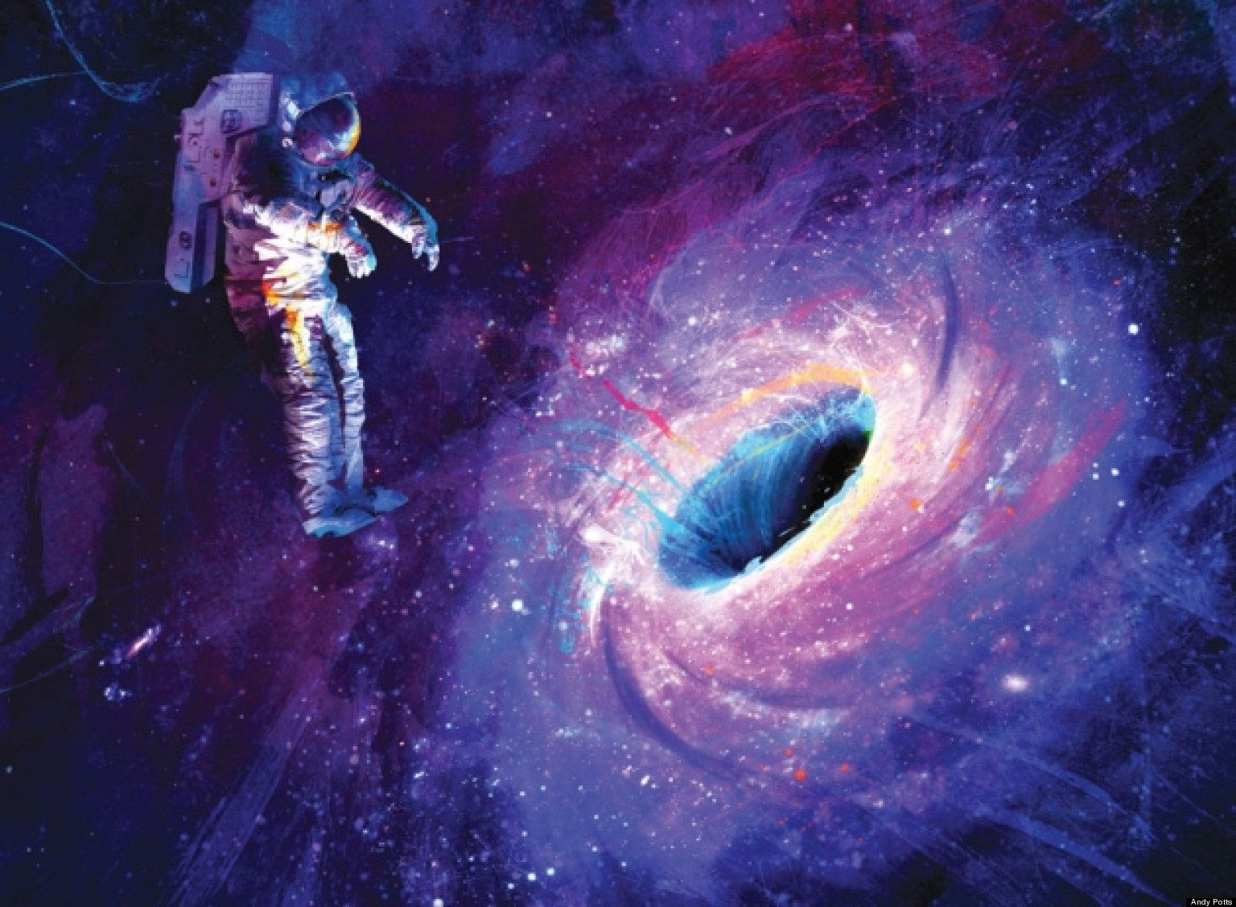

রতনঃ **পুরোপুরি ক্লিয়ার হলাম না।**

মানিকঃ **তাহলে রকেটের পরীক্ষার কথাটা আরেকবার ভাবো। বুঝে ফেলবে। কিন্তু এ দিকে তুমি কিন্তু কখনোই দেখবে না যে আমি ব্ল্যাক হোলের ঘটনা দিগন্তের ভেতরে প্রবেশ করে ফেলেছি। আমি যতোই ঘটনা দিগন্তের কাছে যাবো, তোমার ততোই মনে হবে, আমার গতি কমে যাচ্ছে। ঘটনা দিগন্তে সময় স্থির দাঁড়িয়ে যাবে। তোমার চোখে আমার সময়। ফলে বাইরের দর্শক কোনো কিছুকেই ভেতরে চলে যেতে দেখবে না।**

রতনঃ **কিন্তু বাস্তবে কি তোমার সময় থেমে যাবে?**

মানিকঃ **মোটেই না। আমার কাছে মনে হবে, আমার সময় চলছে আগের মতোই।**

রতনঃ **আচ্ছা, তুমি আমাকে কেমন দেখবে?**

মানিকঃ **একটু আগে একটু কার্টুন দেখিয়েছিলাম। ওটার মতোই আসলে। আমি দেখবো, আমার সময় চলছে ঠিকভাবে-ই। কিন্ত দেখব, তোমার সময় খুব দ্রুত চলছে।**

সূত্রঃ

**১।** <http://www.skyandtelescope.com/astronomy-resources/time-changed-inside-a-black-hole/>

**২।** <https://en.wikipedia.org/wiki/International_Space_Station>

৩। <http://www.astronomy.ohio-state.edu/~pogge/Ast162/Unit5/gps.html>

৪। <http://www.businessinsider.com/do-astronauts-age-slower-than-people-on-earth-2015-8>

৫। <http://www.einstein-online.info/spotlights/changing_places>

৬। <http://www.astronomycafe.net/qadir/ask/a11339.html>

৭। <http://curious.astro.cornell.edu/the-universe/black-holes-and-quasars/89-the-universe/black-holes-and-quasars/theoretical-questions/455-what-happens-to-spacetime-inside-a-black-hole-intermediate>

৮। http://www.phys.vt.edu/~jhs/faq/blackholes.html